Звіт

про проведення Тижня безпеки дорожнього руху у Біласовицькому ЗЗСО І-ІІ ст.

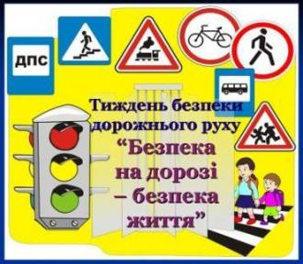

Відомо, що найдорожчий скарб людини – це її власне життя і здоров'я. Незнання або невміння дотримуватися певних правил часто призводить до втрати не тільки здоров'я, а навіть життя. Як ми знаємо, що з кожним роком зростає інтенсивність автомобільного руху на дорогах. А це в свою чергу, підвищує відповідальність усіх учасників дорожнього руху: водіїв, пішоходів, пасажирів. Тому, щоб зберегти своє здоров'я та життя потрібно завжди чітко дотримуватись встановлених Правил дорожнього руху.
З метою посилення профілактичної та роз’яснювальної роботи, підвищення рівня культури поведінки дітей на дорогах та закріплення знань Правил дорожнього руху у Біласовицькому ЗЗСО І - ІІ ступенів з 12 по 16 листопада проходив Тиждень безпеки дорожнього руху. Відповідно до тематики Тижня в школі проводився ряд масштабних та інформативних заходів, націлених на підвищення обізнаності та усвідомлення найгостріших проблем безпеки дорожнього руху.
На загальношкільній лінійці 12 листопада було повідомлено план находів на Тиждень безпеки дорожнього руху
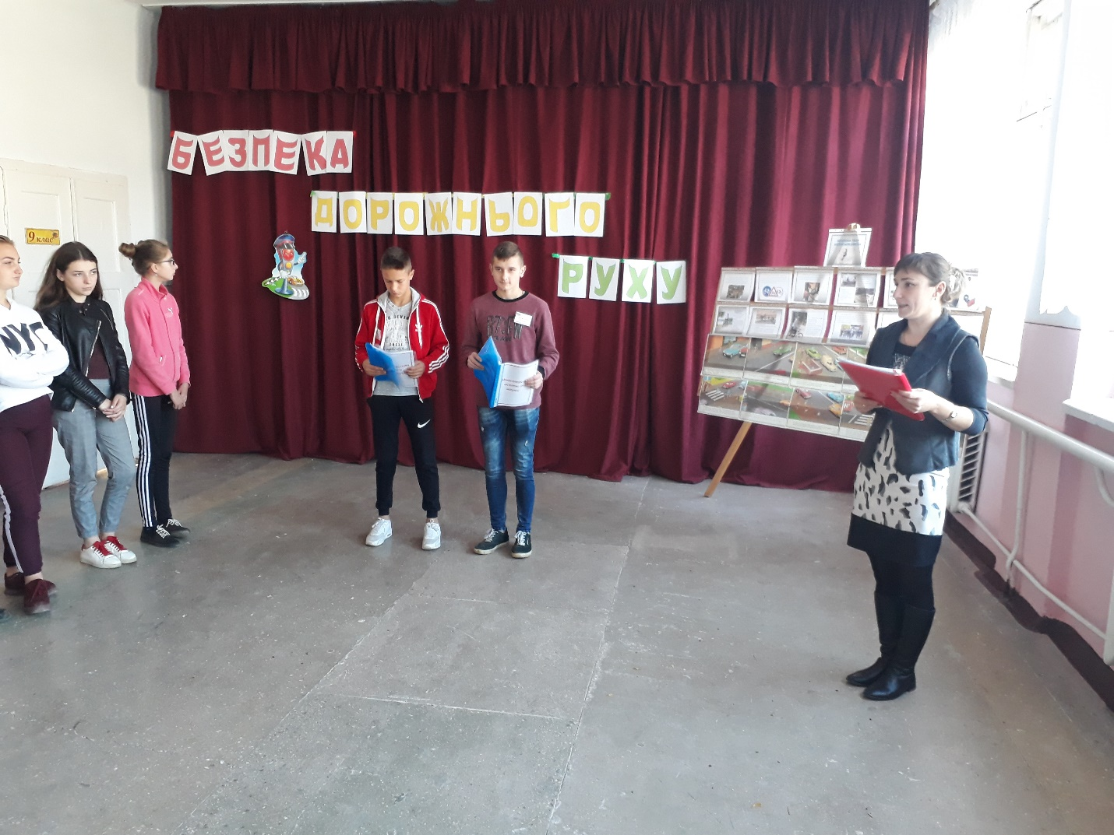
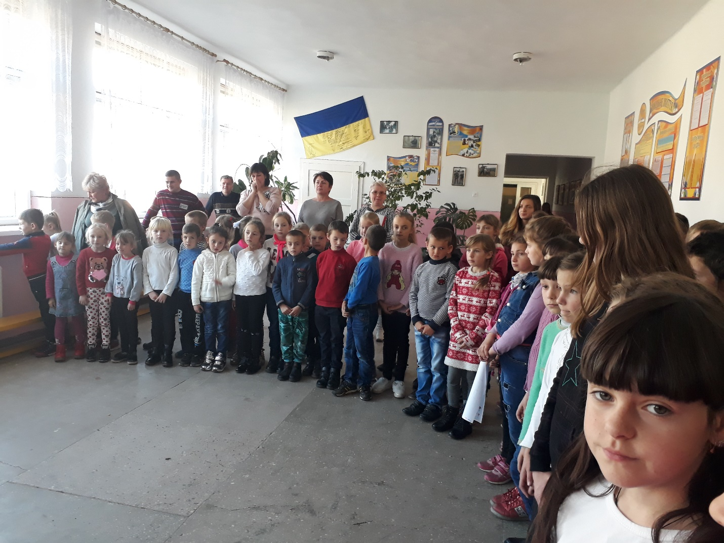
За планом проходив конкурс на кращий малюнок та виставка в шкільній бібліотеці.
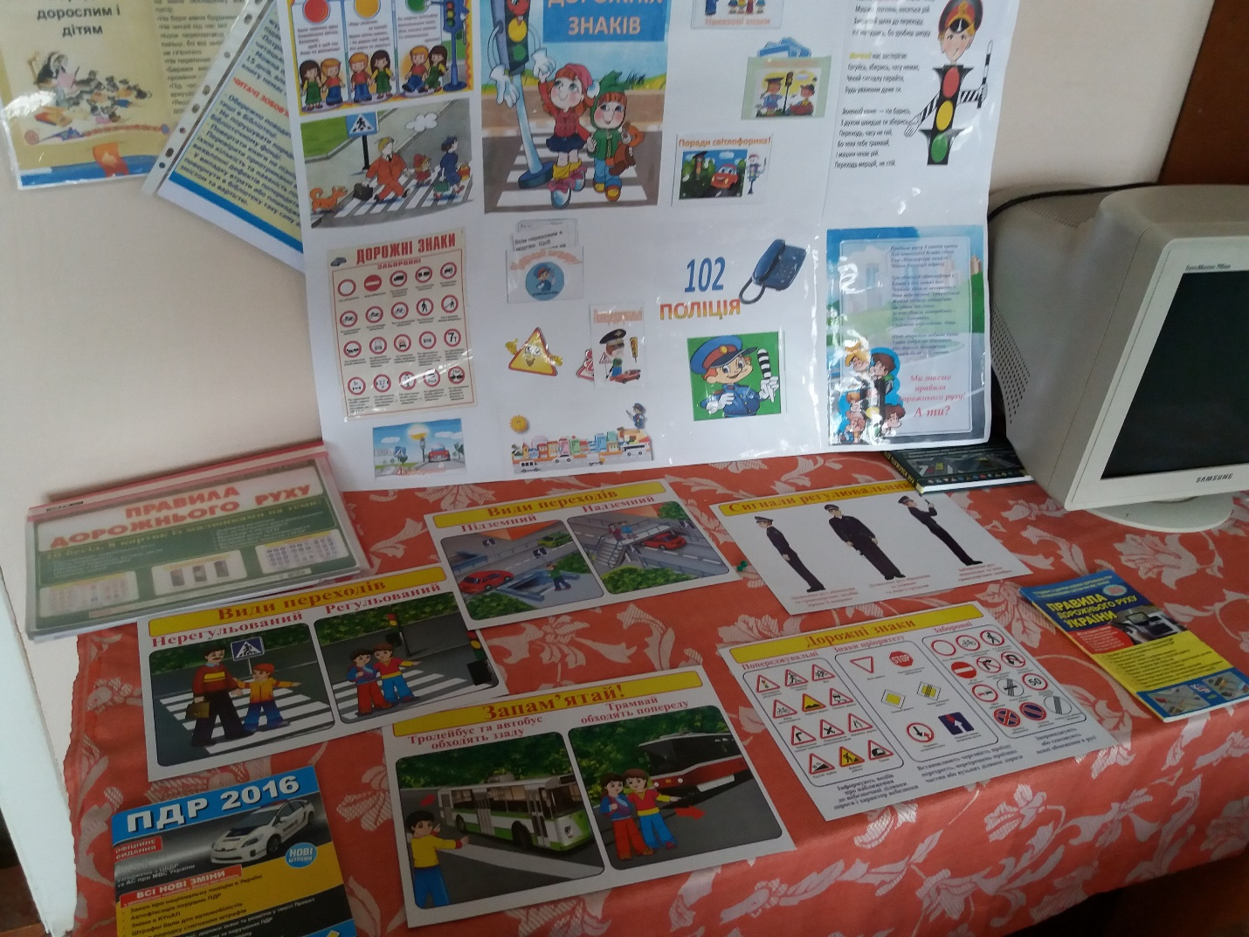
14 листопада вчителем основ здоров’я був проведений єдиний національний урок з безпеки дорожнього руху та перегляд документальних фільмів для 6-9 класів та дитячих фільмів для учнів 1-5 класів
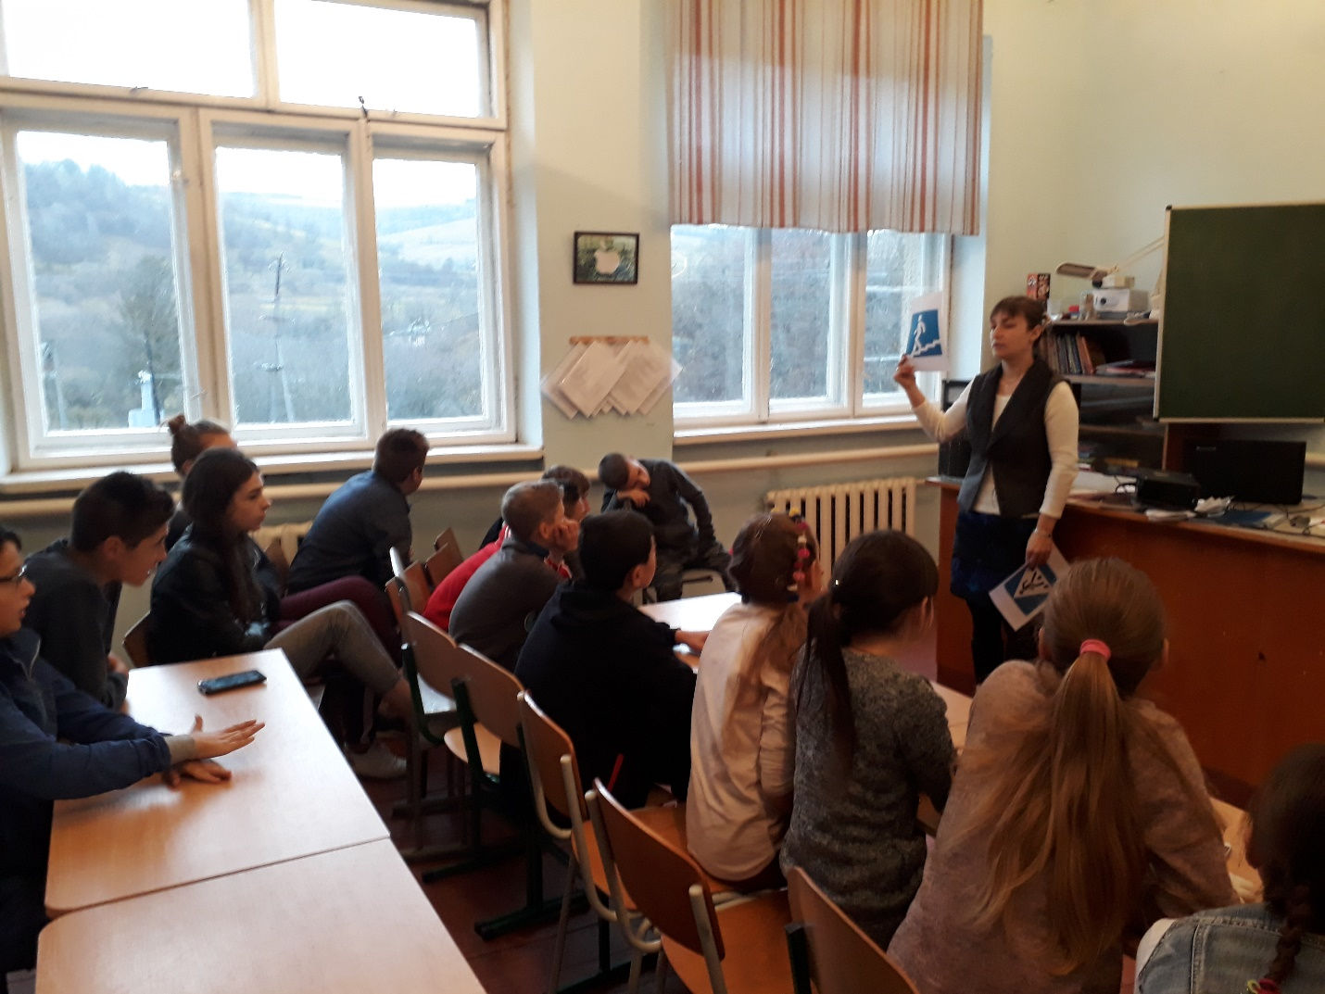
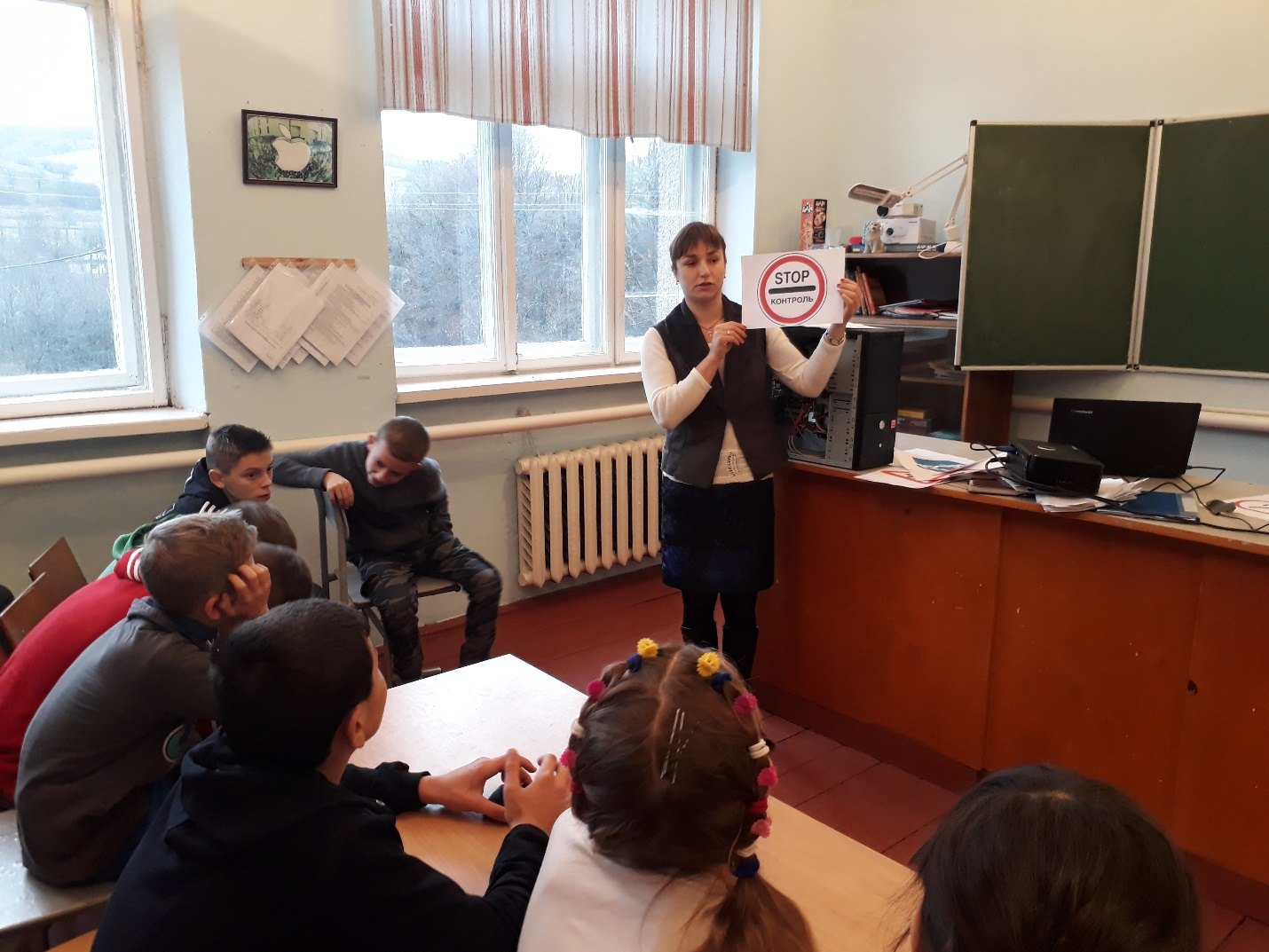
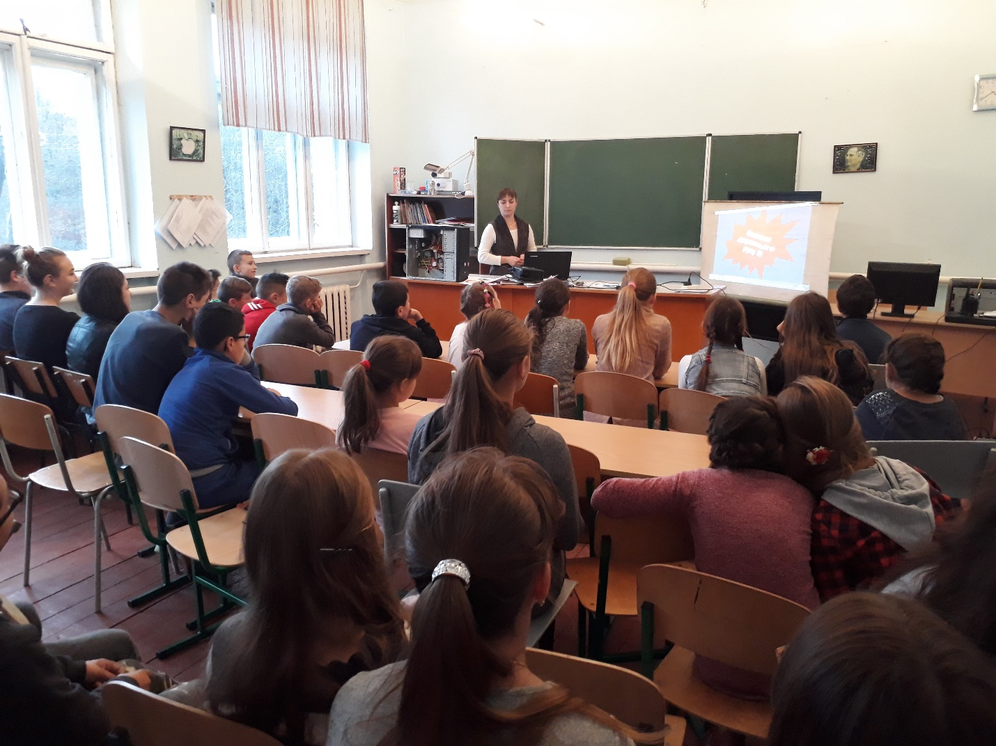
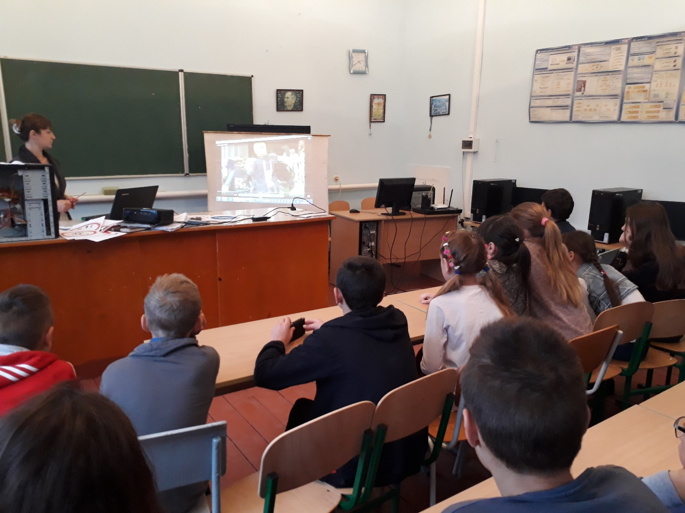
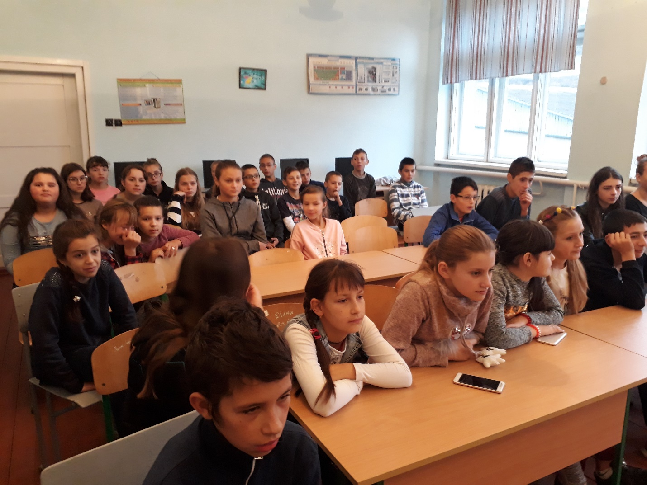

Велика увага приділяється вивченню Правил дорожнього руху з учнями початкових класів, адже саме вони найменше знають про безпечне поводження на дорозі. Протягом Тижня проводились хвилинки безпеки, під час яких за допомогою бесід, перегляду ілюстрацій, ігор з розмальовками, читання художніх творів, створення ігрових ситуацій дітям початкової школи надавалась можливість запам’ятати та вивчити правила безпечних ігор поблизу дороги.
Учні 1-5 класів переглянули повчальну програму «Азбука безпеки з тітонькою Совою», за допомогою якої ознайомилися з історією виникнення та розвитку транспортних засобів, Правил дорожнього руху. Діти переконалися у необхідності дотримуватись Правил дорожнього руху. Під час рефлексії учні 4 класу виготовили лепбук «В країні дорожних знаків».
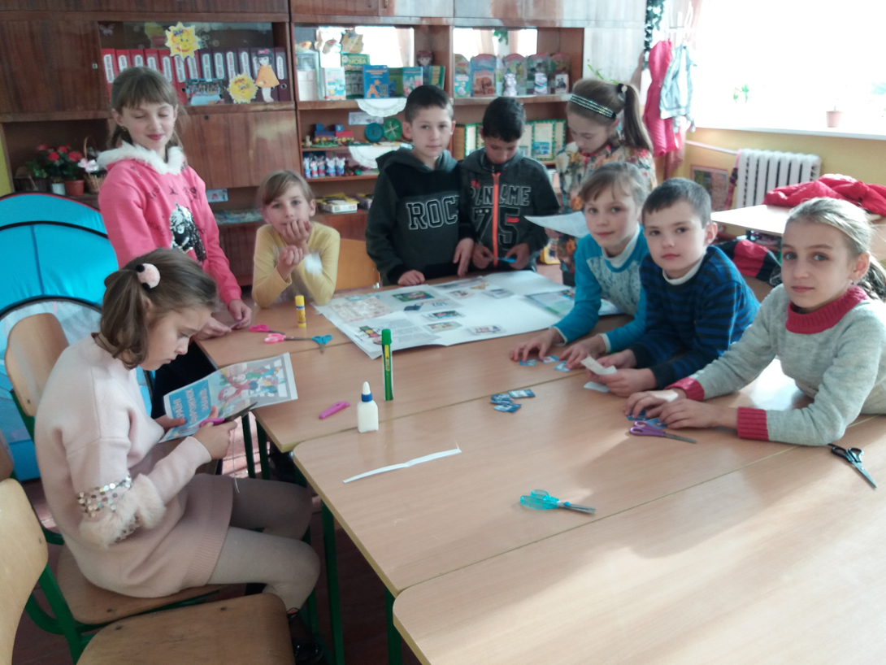

У четвер, 15 листопада, під керівництвом педагога організатора Чекети Л.В. пройшла вікторина з правил дорожнього руху «Життя – це наш безцінний скарб. Тож не залиш його без барв»
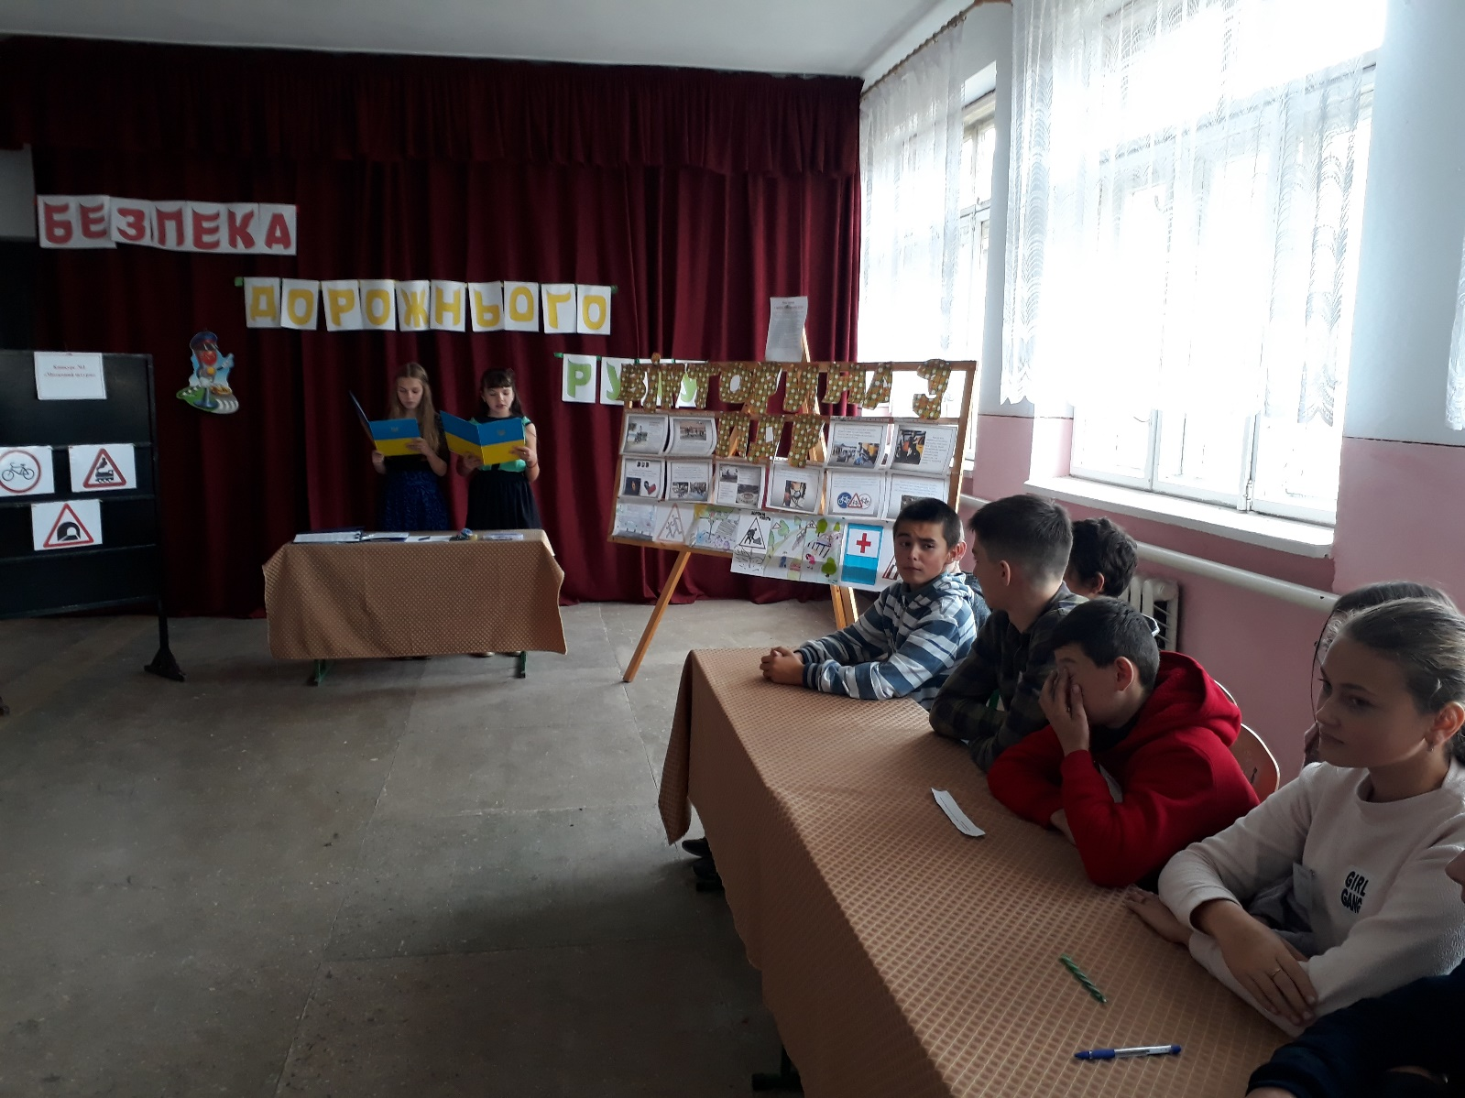
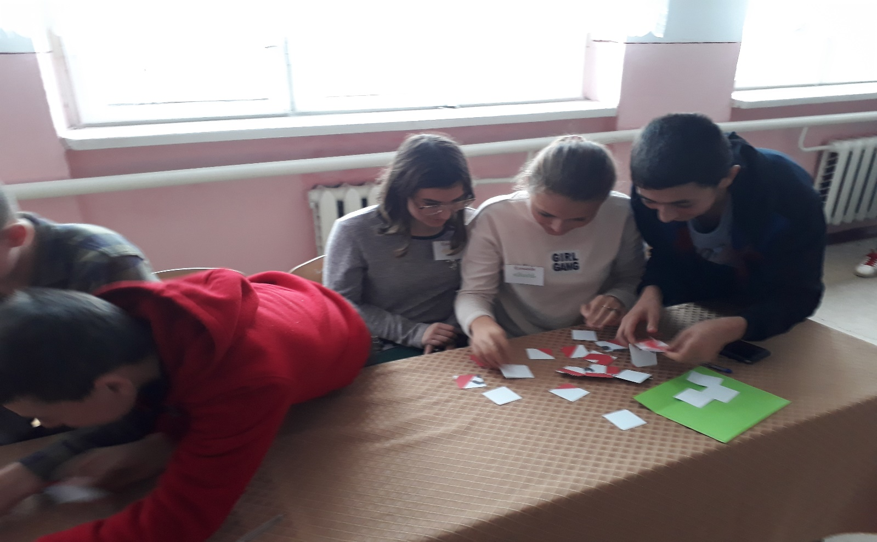
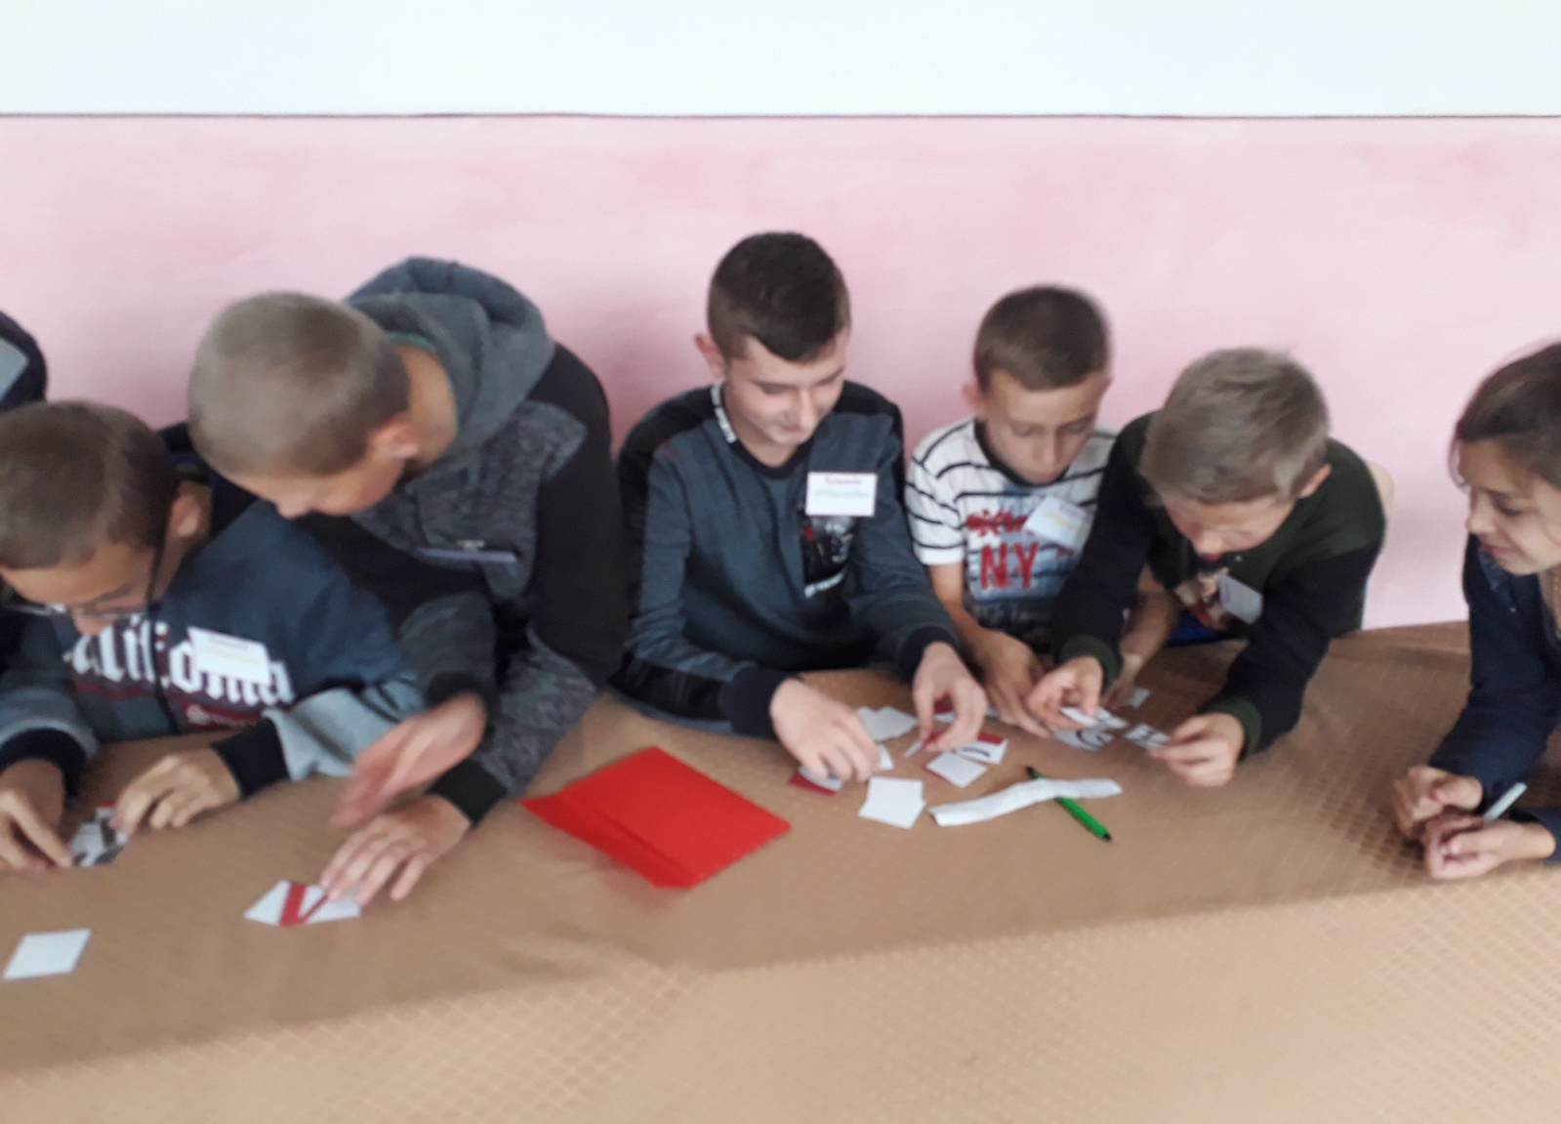
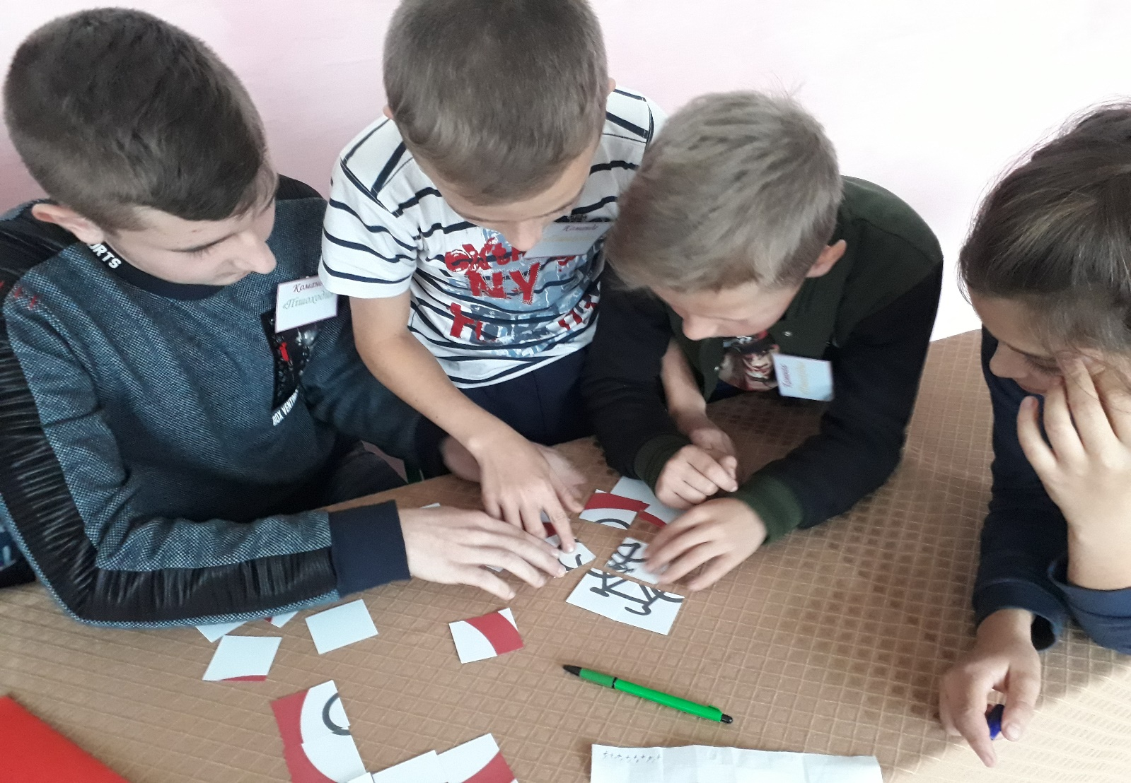
На завершення Тижня безпеки дорожнього руху учні 6 та 7 класу підготували флешмоб «Твоє життя - у твоїх руках»
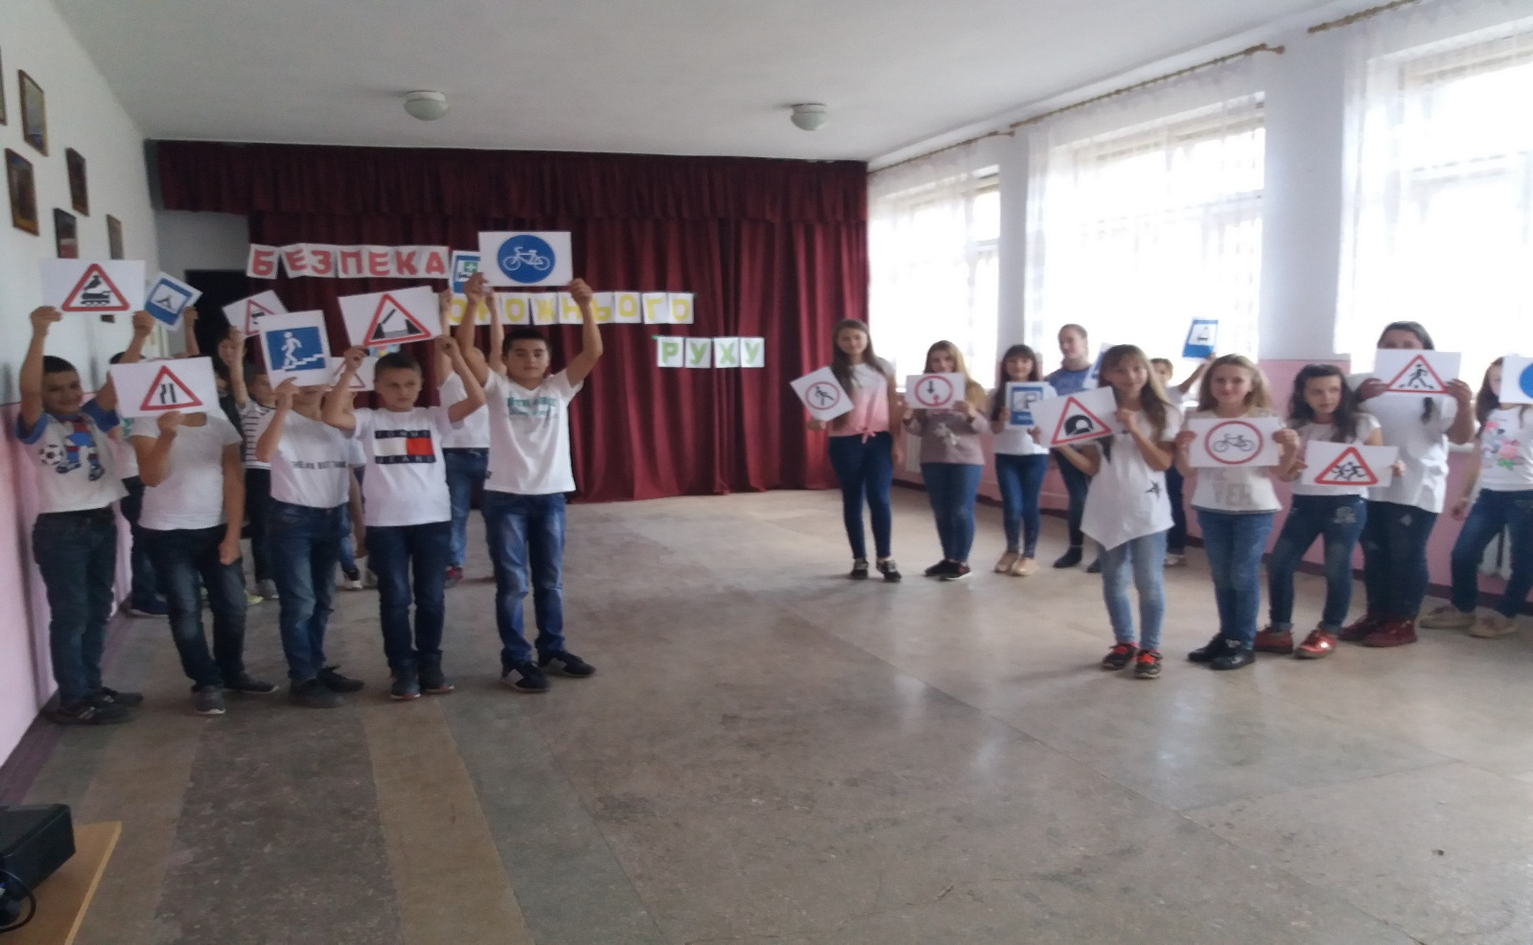
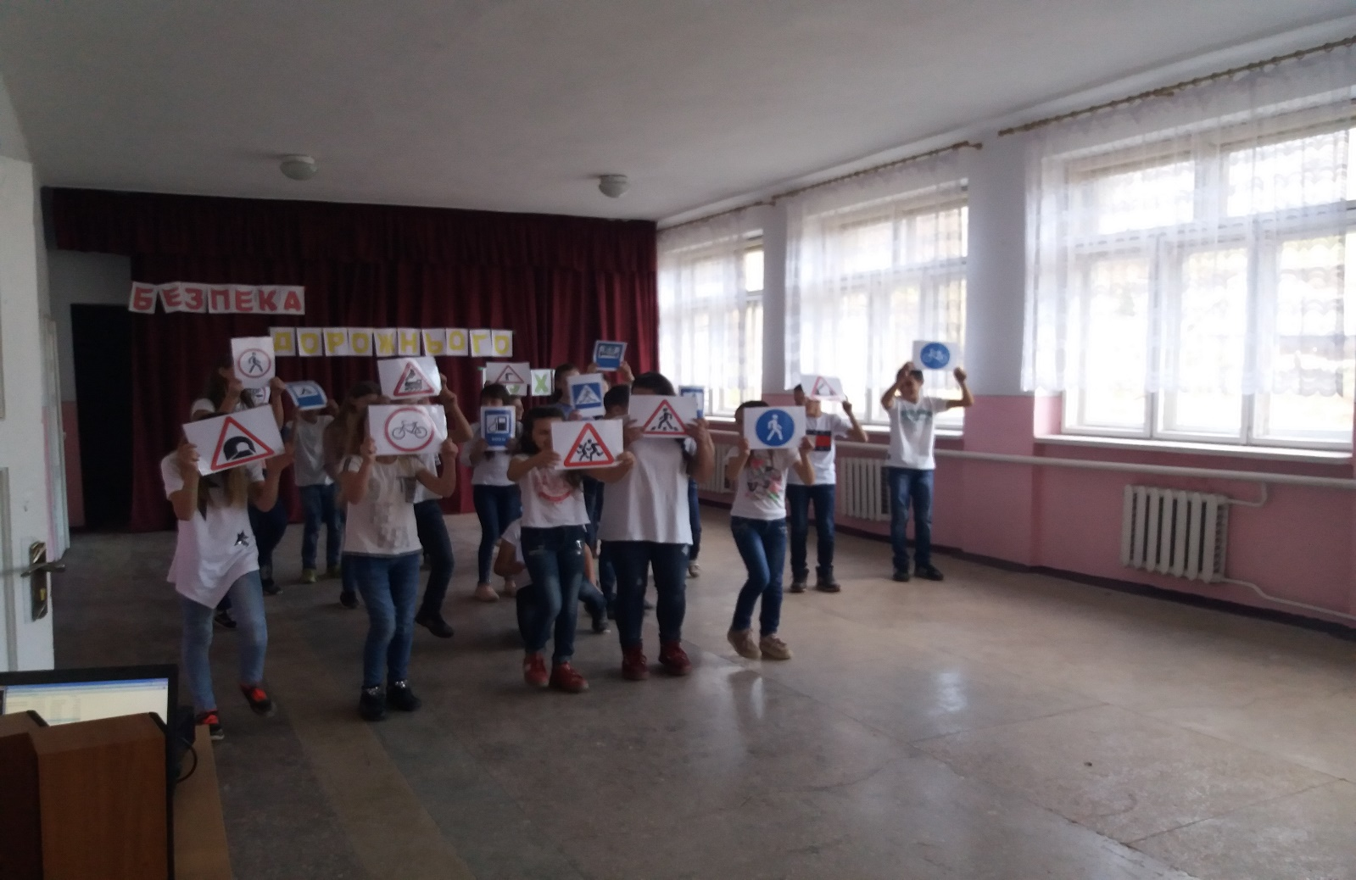
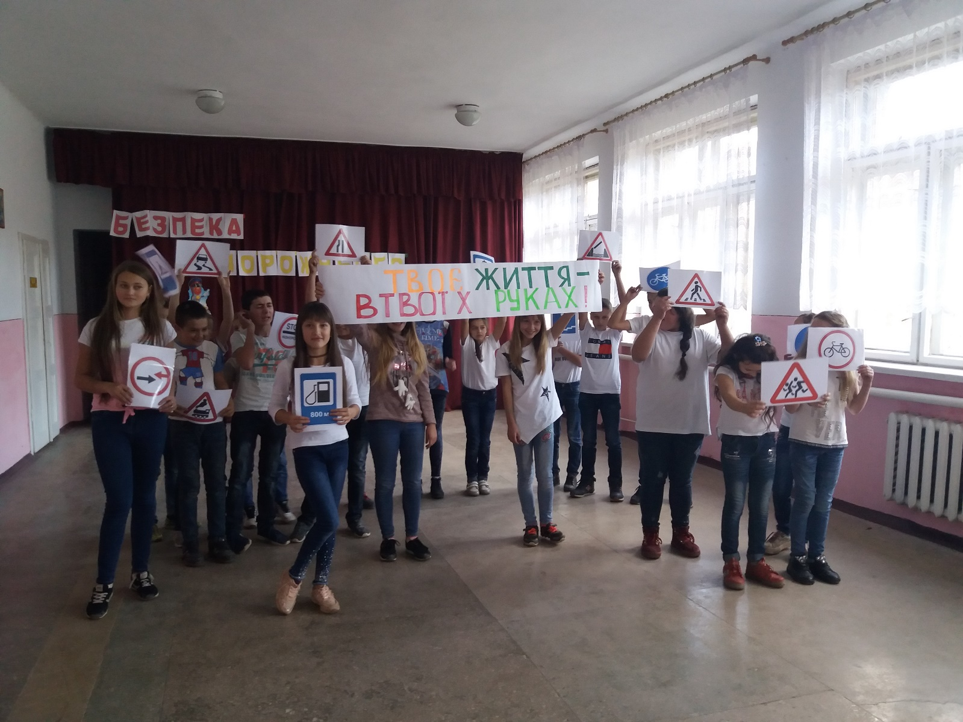
Вкінці Тижня безпеки дорожнього руху було проведено його підсумки.
Всі заходи Тижня безпеки дорожнього руху пройшли на належному рівні. Кожен день був цікавим, корисним та змістовним.
Заходи, які були проведені з 12.11.2018 р. по 16.11.2018 р., дали змогу дітям одержати достатньо знань щодо бережливого ставлення до свого здоров’я та здоров’я оточуючих людей.

